МИНИСТЕРСТВО НА ОБРАЗОВАНИЕТО И НАУКАТА
НАЦИОНАЛНА КОМИСИЯ ЗА ОРГАНИЗИРАНЕ НА ОЛИМПИАДАТА ПО АСТРОНОМИЯ
ХХVІ НАЦИОНАЛНА ОЛИМПИАДА ПО АСТРОНОМИЯ
http://astro-olymp.org

IІI кръг, 6 май 2023 г.

Ученици от 7-8 клас – решения

Задача 1. Планетата Боинайел.
Звездата WASP-6 е наречена Мароху – духът на ясното небе според митологията на изчезналите карибски племена Таино. Около звездата обикаля планета, на която е дадено името Боинайел – брат близнак на Мароху и бог на дъжда. Мароху е жълта звезда от спектрален клас G8 с маса 0.88 слънчеви маси. Планетата Боинайел има маса 1/2 от масата на Юпитер и радиус 1.22 радиуси на Юпитер. Боинайел прави една обиколка около Мароху за 3.36 земни дни.
А) Пресметнете разстоянието от Боинайел до звездата Мароху. Можете да използвате III Закон на Кеплер във вида
$$\frac{r^{3}}{T^{2}}=M$$
където r е радиусът на орбитата в астрономически единици, T е орбиталният период в години, а M е масата на звездата в слънчеви маси.
Астрономическата единица е 1 au = 149.6×10⁶ km. (3т.)
Б) Пресметнете средната плътност на Боинайел. По-висока ли е тя от плътността на водата при нормални условия? Средната плътност на Юпитер е 1326 kg/m³. (3т.)
В) Има ли връзка между резултата, получен от вас в подусловие А) и резултата от подусловие Б)? Какво можете да предположите за състава на планетата и за физичните условия на повърхността ѝ? (3т.)
Г) Пресметнете средната скорост на Боинайел по нейната орбита. Колко пъти по-висока е тя от максималната скорост на боен самолет F-16 (около 2100 km/h)? (3т.)

Решение:
А) Прилагаме III Закон на Кеплер в дадения вид:
$$\frac{r^{3}}{T^{2}}=M$$
и получаваме
$$r={\left(0.88×{(3.36/365.25)}^{2}\right)}^{1/3}=0.042 au=6.29×{10}^{6} km$$
(3т.)

Б) Пресмятаме обема на Боинайел (сфера с радиус R = 1.22R_{J}):
$$V=\frac{4}{3}{πR}^{3}$$
Намираме средната плътност на Боинайел:
$$ρ=\frac{M}{V}=\frac{3M}{4{πR}^{3}}$$

Аналогично, средната плътност на Юпитер (маса M_{J}, радиус R_{J}) ще бъде:
$$ρ_{J}=\frac{3M_{J}}{4{πR_{J}}^{3}}$$
Делим почленно последните две уравнения и получаваме:
$$\frac{ρ}{ρ_{J}}={\frac{M}{M_{J}}}/{{\left(\frac{R}{R_{J}}\right)}^{3}}=0.5/{1.22}^{3}=0.275$$

$$ρ=0.275ρ_{J}=365 kg/m^{3}$$

Водата при нормални условия в течно състояние има плътност 1000 kg/m³, т.е. средната плътност на Боинайел е значително по-ниска. (3т.)

В) Отговорът е положителен. В подусловие А) пресметнахме, че Боинайел е изключително близо до звездата си – само на 6.3 милиона километра (за сравнение, Меркурий е средно на около 58 милиона километра от Слънцето). Съответно, звездата нагрява силно планетата и газовете във външните ѝ слоеве се разширяват. На това се дължи ниската средна плътност, получена в подусловие Б).

От параметрите на планетата е видно, че тя е газов гигант и вероятно е съставена основно от леки елементи (водород, хелий), подобно на Юпитер. Температурата на повърхността ѝ трябва да е много висока заради близостта до звездата, поради което външните слоеве на планетата са изцяло в газообразно състояние. Възможно е обаче планетата да има малко твърдо ядро. Този клас газови гиганти с малки орбити като Боинайел се наричат „горещи Юпитери”. (3т.)

Г) Скоростта на Боинайел по орбитата е:
$$v=\frac{2πr}{T}=490 000 km/h =136 km/s$$
Тази скорост е (490 000 / 2100) = 233 пъти по-висока от максималната скорост на бойния самолет F-16. (3т.)

Критерии за оценяване (общо 12 т.):
А) За коректно изчисление на радиуса на орбитата (в au или km): 3т.
Б) За коректни формули за плътността, изчисления и сравнение с водата: 3т.
В) За коректни качествени съображения за връзката между резултатите и състава на планетата / условията на повърхността: 3т.
Г) За коректна формула за скоростта, изчисление и сравнение: 3т.

2 задача. Voyager-1. Междупланетната станция Voyager 1 е изстреляна през 1977 г. и е прелетяла покрай планетите Юпитер и Сатурн. Сега тя е на разстояние 159.1459 астрономически единици от Земята. Някои от нейните изследователски инструменти продължават да функционират и на Земята все още се получават данни от тях.
- А) Дадена ви е карта с видимия път на станцията на фона на звездното небе. В кое съзвездие е Voyager 1 сега? Станцията се е отдалечила вече толкова много, че нейното видимо отместване на фона на звездите в последните години е пренебрежимо. Може да се приеме, че тя се проектира практически в неподвижна точка. Това е крайната точка от изобразената траектория.
- Б) Върху звездната карта с координатната мрежа, която също ви е дадена, нанесете положението на станцията. Определете приблизително нейните екваториални координати – ректасцензия и деклинация.
Представете си, че се намирате в радиоастрономическа обсерватория на екватора на 21 юни 2023 г. Разполагате с голям радиотелескоп и искате да изпратите сигнал до станцията.
- В) Определете за колко време вашият сигнал ще стигне до станцията. Радиовълните се движат със скоростта на светлината ($c=300 000 km/s$).
- Г) Веднага след получаването на вашия сигнал станцията Voyager-1 изпраща отговор към Земята. Нанесете на звездната карта положението на Слънцето за дадената дата. Приблизително в какви часове на денонощието (в кой интервал от време) по местно слънчево време можете да изпратите сигнала, така че да бъде възможно да получите автоматичния отговор на станцията със същия радиотелескоп (при пристигането на сигнала от станцията вашият радиотелескоп да не се окаже на обратната страна на Земята)?
1 астрономическа единица = 149.6 × 10⁶ km

Решение:
Тъй като от момента на изстрелването на станцията Voyager-1 са изминали около 46 години, тя вече се е отдалечила на много голямо разстояние от нас. Това се вижда и на картата с пътя на станцията на фона на звездите. „Примките“, които описва станцията при своето видимо движение относно земния наблюдател, се дължат на обикалянето на Земята около Слънцето. Те стават все по-малки с течение на времето, тъй като видимото паралактично изместване на станцията е все по-малко с нейното отдалечаване от Земята. Понастоящем тези примки са практически неразличими на картата и можем да смятаме, че на фона на звездите станцията се проектира в точката, която бележи края на нанесената видима траектория. Тази точка се намира близо до границата между съзвездията Змиеносец и Херкулес. Нанасяме точката на другата карта.
По координатната мрежа на тази карта определяме приблизително ректасцензията и деклинацията на станцията:
$$α≈{17}^{h}{20}^{m}, δ≈+12°$$
Ако разстоянието от Земята до станцията Voyager-1 е r, то времето, за което нашият радиосигнал ще стигне до нея, ще бъде:
$$t=\frac{r}{c}≈79361 s≈{22}^{h}.0447≈{22}^{h}{02}^{m}{41}^{s}$$
На 21 юни ректасцензията на Слънцето е $α_{0}=6^{h}$. Тогава то се намира в точката на лятното слънцестояние. Нанасяме го на картата.
Ако в даден момент изпратим сигнал към станцията и тя веднага излъчи към нас автоматичен отговор, то ние ще получим този отговор след време:
$$2t={44}^{h}{05}^{m}{22}^{s}$$
За да получим отговора с нашия телескоп трябва точката, в която е станцията Voyager-1 да бъде над хоризонта за нас както в момента на изпращането на сигнала, така и в момента на пристигането на отговора.
Земята прави едно завъртане около оста си за 23^{h}56^{m}04^{s}. За да улесним нашето решение, нека си представим, че Земята е неподвижна, а точката, в която се намира станцията, се върти около Земята от изток на запад с този период. Интервалът от време 2t може да се представи по следния начин:
$$2t={44}^{h}{05}^{m}{22}^{s}={23}^{h}{56}^{m}{04}^{s}+{20}^{h}{09}^{m}{18}^{s}=={23}^{h}{56}^{m}{04}^{s}+\left({23}^{h}{56}^{m}{04}^{s}-3^{h}{46}^{m}{46}^{s}\right)$$
Нека първо да си представим, че изпращаме нашия сигнал в момента, когато точката от звездното небе, в която се проектира станцията, изгрява. Докато получим отговора, тази точка ще е направила едно пълно завъртане около Земята, а за да завърши второто си завъртане, ще ѝ трябват още 3^{h}46^{m}46^{s}. Следователно нейният отговор няма да може да се получи при нас. За да го получим, трябва да изпратим сигнала не по-рано от 3^{h}46^{m}46^{s} след изгрева на точката, в която се намира на станцията.
Ако изпратим нашия сигнал миг преди момента на залеза на станцията, то до получаването на отговора точката, в която е станцията, ще е направила непълни две завъртания около Земята и все още ще се намира над хоризонта – ще ѝ остават 3^{h}46^{m}46^{s} до залеза.
Следователно ние можем да изпратим сигнал до станцията в интервала от време от момента, който е 3^{h}46^{m}46^{s} след изгрева на точката в небето, където тя се намира, до залеза на тази точка.
Приемаме, че на екватора Слънцето изгрява в 6 часа по местно слънчево време и залязва в 18 часа. Ректасцензията на станцията е с 11^{h}20^{m} по-голяма от тази на Слънцето. Следователно тя изгрява 40 минути преди залеза на Слънцето и залязва 40 минути преди неговия изгрев. Това означава, че интервалът от време, в който можем да изпратим нашия радиосигнал, трябва да е от ${{17}^{h}{20}^{m}+3}^{h}{46}^{m}{46}^{s}={21}^{h}{06}^{m}{46}^{s}$ до 5^{h}20^{m} по местно слънчево време.
В нашето решение не отчетохме, че космическата станция е практически неподвижна относно фона на звездното небе, но Слънцето се движи от запад на изток по еклиптиката. Това ще съкрати интервала по местно слънчево време, в който можем да изпратим нашия сигнал, с около 2 минути. Но такава точност в нашия случай няма особено значение, защото пресметнатите от нас стойности на практика трябва да се съобразят с редица други обстоятелства. Първо, радиосигналът от станцията няма да се получи само в една точка, а в определена област от земното кълбо, която зависи от характеристиките на излъчващата антена на космическия апарат. Второ, нашият радиотелескоп едва ли може да бъде насочен точно към хоризонта и за да бъде изпратен сигналът от нас и да бъде регистриран отговорът на станцията, трябва точката, където е Voyager-1, да бъде на определена минимална височина над хоризонта.

Критерии за оценяване (12 т.):
За определяне в кое съзвездие е станцията – 1 т.
За нанасяне на станцията на картата – 1 т.
За определяне на координатите на станцията – 1 т.
За пресмятане на времето за пътуване на сигнала до Voyager – 3 т.
За нанасяне на положението на Слънцето върху картата – 1.5 т.
За определяне на интервала относно моментите на изгрев и залез на станцията – 3т.
За определяне на интервала в местно слънчево време -1.5 т.

3 задача. Свръхновата на Тихо Брахе. През 1572 г. знаменитият датски астроном Тихо Брахе наблюдава свръхнова звезда, която оказва силно влияние върху него, като привлича интереса му към астрономията.
- А) Дадена ви е рисунка от съчинението на Тихо Брахе „De nova et nullius aevi memoria prius visa stella“. Свръхновата е отбелязана с буквата I. В кое съзвездие е била свръхновата?
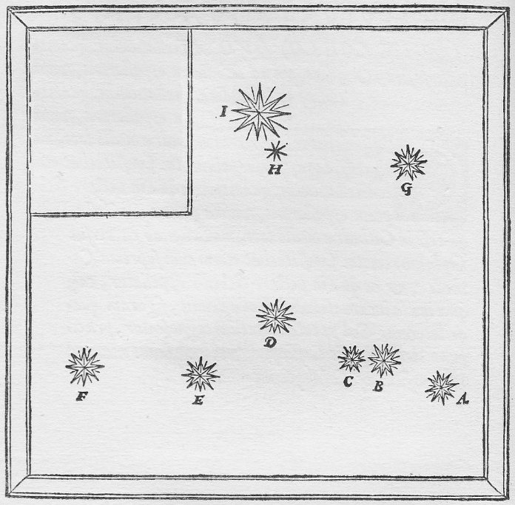
Предоставени са ви две изображения на мъглявината, останала след взрива на звездата. Те са получени със системата от радиотелескопи VLA в САЩ през 1983 и 2013 г. Мъглявината се намира на разстояние 15000 светлинни години.
На следващото изображение са означени две двойки звезди и са дадени видимите ъглови разстояния между звездите от всяка двойка. Не правете измервания върху него. Използвайте изображенията, дадени след условията на задачите. Определете мащаба на тези изображения (колко милиметра отговарят на една дъгова минута).
- Б) Определете какъв е бил напречният размер на мъглявината в дъгови минути през 1983 и през 2013 г. На всяко от изображенията направете по няколко измервания в различни направления и усреднете резултата. Начертайте хордите, по които мерите размерите.
- В) Пресметнете приблизително скоростта на разширение на мъглявината в km/s (скоростта на отдалечаване на външните граници от центъра).
- Г) Въз основа на получената от вас скорост оценете възрастта на мъглявината. Сравнете я с действителната ѝ възраст съгласно годината на наблюдение от Тихо Брахе и обяснете разликата.

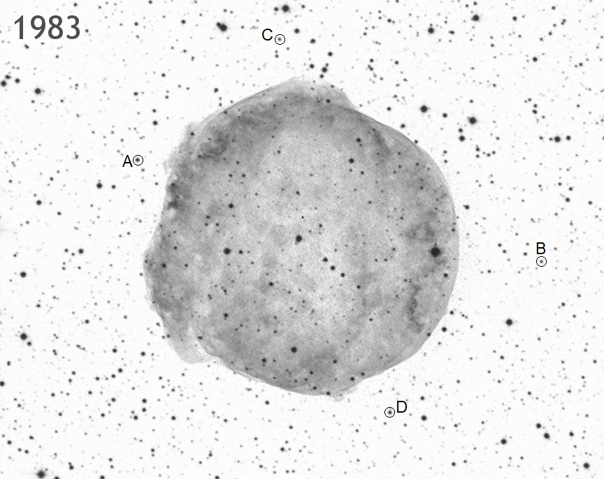
Радиоизображение на мъглявината – остатък от свръхновата на Тихо Брахе (Не правете измервания по това изображение, а по големите изображения, които са дадени след условията на задачите. Намерете посочените тук звезди A,B,C,D върху големите изображения и ги означете). Ъгловото разстояние между звездите A и B e 10′.79, а ъгловото разстояние между звездите C и D e 10′.09
Решение:
Съзвездието, в което се е появила свръхновата, е Касиопея.
Измерваме разстоянието между звездите A и В и разстоянието между звездите C и D. По дадените ъглови разстояния определяме мащаба на изображенията.
Звезди | Разстояние в mm | Ъглово разстояние | Мащаб
A-B | 176 | 10′.79 | 1′ = 16.3 mm
C-D | 164.5 | 10′.09 | 1′ = 16.3 mm
По принцип трябва да намерим средната стойност на мащаба, но в случая това не се наложи, защото получихме еднакъв резултат при двете измервания.
Измерваме диаметъра на мъглявината в няколко различни направления, усредняваме и като използваме мащаба, намираме видимия ъглов диаметър на мъглявината за двете различни години:
Измерване | 1983 г. | 2013 г.
1 | 133.5 mm | 140 mm
2 | 136 mm | 141.5 mm
3 | 130 mm | 135 mm
4 | 121 mm | 126 mm
Среден диаметър в mm | 130.13 mm | 135.63
Среден ъглов диаметър | 7′.98 | 8′.32

За интервал от време 30 години ъгловият размер на мъглявината се е увеличил с величината $∆δ=8.32-7.98=0.34$. Разстоянието до мъглявината е $r=15 000 ly$ (светлинни години). Диаметърът на мъглявината през 1983 г. е бил:
$$D_{1}=\frac{7.98}{60}∙\frac{π}{180°}∙15 000 ly≈35.8 ly$$
Увеличението на диаметъра за 30 години е:
$$∆D=\frac{∆δ}{60}∙\frac{π}{180°}∙15 000 ly≈1.48 ly$$
Оттук получаваме оценка за скоростта на разширение на мъглявината. Тъй като се търси скоростта на отдалечаване на външните части на мъглявината от нейния център, ще използваме половината от величината ΔD:
$$v=\frac{0.5∆D}{30 години}≈0.0247\frac{ly}{год.}$$
Това е скоростта на разширение на мъглявината в светлинни години за година. Така получената величина представлява скоростта изразена в части от скоростта на светлината. За да я получим в километри за секунда, трябва да я умножим по скоростта на светлината:
$$v=0.0247c=0.0247×300 000 km/s$$
$$v≈7400 km/s$$
За да оценим взрастта на мъглявината, нека вземем нейния видим ъглов диаметър в 2013 г., който е:
$δ=$8′.32
Възрастта на мъглявината ще бъде:
$$t=\frac{δ}{∆δ}∙30 год.≈734 год.$$
Но от избухването на звездата през 1572 г. до 2013 г. са изминали 441 години. Нашата оценка на възрастта се получава значително завишена в сравнение с истинската. Причината е, че първоначалната скорост на разширение на мъглявината е била доста по-голяма от скоростта, намерена от нас. С течение на времето скоростта на разширение на мъглявината е намалявала поради съпротивлението на междузвездната среда.

Критерии за оценяване (общо 13 точки):
За посочване на съзвездието, в което се намира свръхновата – 1 т.
За определяне на мащаба на изображенията, измервания, усредняване и пресмятане на диаметъра на мъглявината за двете години в милиметри – 4 т.
За намиране на диаметъра на мъглявината за двете години в ъглови мерки – 1 т.
За пресмятане на скоростта на разширение на мъглявината – 3 т.
За определяне на възрастта на мъглявината – 2 т.
За сравнение на оценката с истинската възраст – 1 т.
За обяснение на разликата – 1 т.

4 Задача. Парад на планетите.
През месец април 2022г. имахме възможността да наблюдаваме красиво подреждане на планетите Сатурн, Марс, Венера и Юпитер.
Разполагате със снимка, заснета на малко преди изгрева на Слънцето на 21-ви април, на която това явление е показано.
А) От кое полукълбо на Земята и кой континент е заснето изображението? Обосновете своя отговор.
Б) Ако знаете, че датите на последните до този момент опозиции на Юпитер и Сатурн са съответно: 20 август 2021г. и 2 август 2021г., то начертайте в мащаб орбитите на Марс, Земята и Венера и нанесете максимално точно взаимните положенията на Земята, Марс и Венера по техните орбити, за датата, на която е получено изображението.
Подробно опишете всяка стъпка от Вашето решение.
В) Кои са следващите във времето основни конфигурации на Марс и на Венера, за наблюдател на Земята?
Приемете, че всички орбити са кръгови и лежат в една равнина.

Справочни данни:
Радиус на орбитата на Венера – 0.72 au
Радиус на орбитата на Марс – 1.52 au
Радиус на орбитата на Юпитер – 5.2 au
Радиус на орбитата на Сатурн – 9.6 au
Орбитален период на Земята – 365d.

Решение:
А) Виждаме, че планетите лежат приблизително на една линия. В някакво приближение, може да се приеме, че това е еклиптиката. Също така, забелязваме, че тази линия е наклонена наляво спрямо хоризонта. Понеже кадърът е заснет преди изгрева на Слънцето, то можем да направим извода, че наблюдателят е гледал в посока изток. Еклиптиката е наклонена към северната част на небето за него. Следователно, можем да заключим, че снимката е направена от южното полукълбо на Земята.
На снимката ясно разпознаваме забележителната архитектура на операта в град Сидни, откъдето следва, че парадът на планетите е заснет от континента Австралия.

Б) Нека да определим ъгловото отстояние на Сатурн от Слънцето и на Юпитер от Слънцето в момента, в който е заснет кадърът.
Понеже е нужно да отчитаме движението на всички планети, то първо ще намерим орбиталните периоди на Сатурн и Юпитер. За целта можем да използваме третия закон на Кеплер, но записан за Слънчевата система, в следния вид:
$$\frac{{r [au]}^{3}}{{Т [г]}^{2}}=1$$
където r е радиусът на орбитата на планетата в астрономически единици, а T е нейният орбитален период в земни години.
Оттук намираме, че орбиталният период на Юпитер е 11.8 години, а на Сатурн – 29.7 години. Това означава, че Юпитер се движи около Слънцето с 11.8 пъти по-малка ъглова скорост, а Сатурн с 29.7 пъти по-малка ъглова скорост в сравнение със Земята.
Начертаваме в мащаб орбитите на Земята и Юпитер (удачен избор е радиусът на земната орбита да бъде 2cm, а радиусът на орбитата на Юпитер – 10,4 cm). Означаваме и посоките им на движение (например, обратно на часовниковата стрелка).
Избираме положение по земната орбита, в което нашата планета е била на 2 август 2021г, по време на противостоянието на Юпитер и означаваме това положение с Е₀. Юпитер, съответно е в точка от своята орбита, която лежи на една права линия с избраното положение на Земята и Слънцето (означаваме я със J₀). Датата 21-ви април 2022 г. е 243 дни след 20-ти август 2021 г. Оттук можем да пресметнем, че от момента на противостоянието до момента, в който е заснет даденият ни кадър, нашата планета се е придвижила с (243/365).360⁰ ≈ 240 ⁰ по орбитата си. Измервайки този ъгъл с връх Слънцето, спрямо точка Е₀, намираме положението на планетата ни на 21-ви април 2022 г. Означаваме го със Е₁. За това време от 243 дни, Юпитер се е преместил по орбитата си с 243⁰/ 11.8 ≈ 20⁰. По аналогичен начин, нанасяме и неговото положение за дата 21-ви април и го означаваме със J₁. Измерваме ъгъла, който сключват отсечките Юпитер-Земя и Слънце-Земя. Неговата стойност е 37⁰. Това е ъгловото отстояние, на което наблюдаваме Юпитер от Слънцето в момента, в който е заснета снимката.
Повтаряме същата процедура с планетата Сатурн. Най-добре е да се направи нов чертеж, на който да се начертаят земната орбита и тази на Сатурн. В случая, най-удачно е да изберем мащаб, при който 1 au съответства на 1 cm. В такъв случай, орбитата на Сатурн ще има радиус 9.6 cm. След като изпълним всички описани по-горе стъпки, измерваме, че на 21-ви април 2022 г. Сатурн се е наблюдавал на 68⁰ от Слънцето.
(Поради това, че всички стъпки в задачата се изпълняват на ръка, е възможно дори при съвсем правилно извършени действия, получените от ученика стойности на ъглите да се различават от авторските с няколко градуса.)
Тъй като приемаме, че орбитите на всички планети лежат в една равнина, то можем да считаме, че наблюдаваме планетите в равнината на еклиптиката. Това означава, че те лежат на един голям кръг от небесната сфера заедно със Слънцето (който се явява самата еклиптика).
По снимката измерваме, че разстоянието между Сатурн и Юпитер е 81 mm. Тъй като Юпитер се наблюдава на 37⁰, а Сатурн на 68⁰ от Слънцето, и двете планети, заедно със Слънцето лежат на един голям кръг от небесната сфера, то тези 81 mm по кадъра съответстват на 31⁰ по небето.
Венера се проектира по кадъра на 22 mm от Юпитер. Следователно, в този момент, тя се наблюдава на 37⁰ + (22/81).31⁰ ≈ 45⁰ от Слънцето.
Аналогично, намираме, че на 21-ви април 2022 г. Марс е бил на ъглово отстояние 57⁰ от Слънцето.
За да начертаем взаимното положение на Земята, Марс и Венера, първо начертаваме орбитите им в един мащаб. Подходящо е да изберем такъв, при който 1 au съответства на 5 cm. При това положение, радиусът на марсианската орбита е 7.6 cm, а на венерианската – 3.6 cm.
Избираме точка от земната орбита, в която Земята се е намирала на 21 април 2022 г и я означаваме с Е. Означаваме посоките, в които трите планети се движат. Свързваме Земята и Слънцето (което е в центъра на трите орбити). Планетите имат утринна видимост, от което следва, че се наблюдават западно от Слънцето, т.е. намират се „по посока“ на движението на Земята. Начертаваме лъчи, с начало Земята, сключващи ъгли съответно 45⁰ и 57⁰ с отсечката Земя-Слънце. Точките, където тези лъчи пресичат орбитите на Венера и Марс, са точките, в които тези планети са се намирали, когато е била направена снимката.

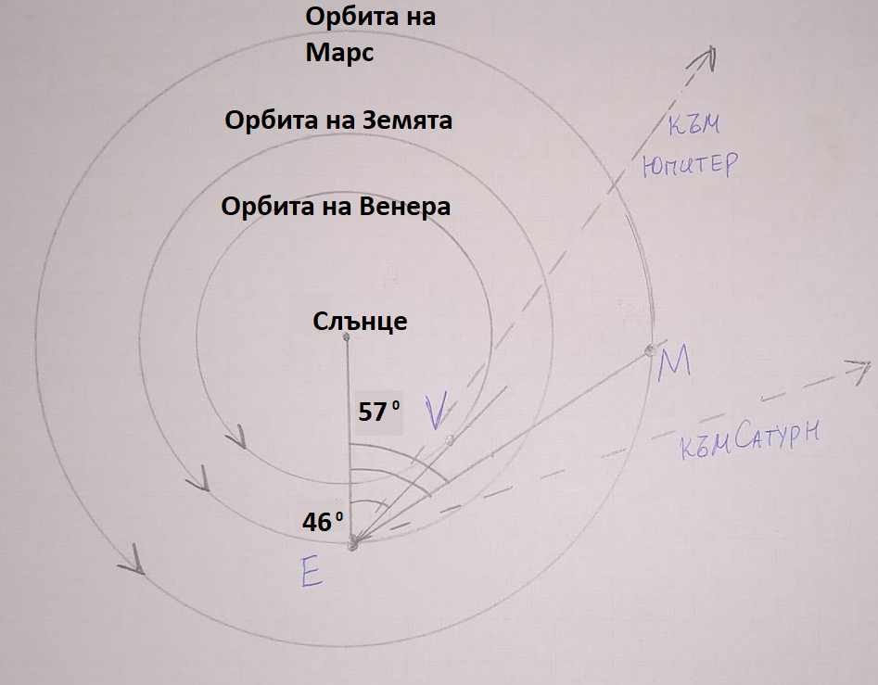

В) От направения чертеж ясно се вижда, че правата, на която лежат Земята и Венера, е много близка до допирателна към венерианската орбита. Това означава, че Венера е била много близо до максимална елонгация, спрямо Земята. Понеже Венера има сутрешна видимост, то тази максимална елонгация е западна. Следващата основна конфигурация на Венера е горно съединение.
Понеже Земята се движи по своята орбита с по-голяма ъглова скорост от Марс, то в следващите месеци, тя ще го „догонва“. Неговата видимост ще бъде все по-добра и предстои той да премине последователно през конфигурациите западна квадратура и след това противостоене.

Получените стойности на ъгловите отстояние между планетите и Слънцето са много близки до реалните (в рамките на 2⁰). Отклоненията се дължат на приемането, че планетите се движат по точно кръгови орбити, лежащи в една равнина.

Критерии за оценка (13 т.):
А) 2т
- За правилен отговор от кое полукълбо е заснет кадърът – 1т.
- За вярна аргументация – 1т.
(разбира се, разпознаването на континента, като се използва това, че на снимката се вижда операта в Сидни е шега )
Б) 7 т.
- За правилен метод, по който се намира ъгловото отстояние Сатурн-Слънце и Юпитер-Слънце на датата 21-ви април, прецизно изпълнение и получени правдоподобни стойности – 4т.
- За правилен извод за ъгловото отстояние на което се наблюдават Венера и Марс на дата 21-ви април – 1.5т.
- За правилен чертеж на който планетните орбити са начертани в мащаб и положенията на Марс и Венера са нанесени правилно – 1.5т.
В) 4т.
- За правилни отговори – 2т.
- За вярна аргументация – 2т.

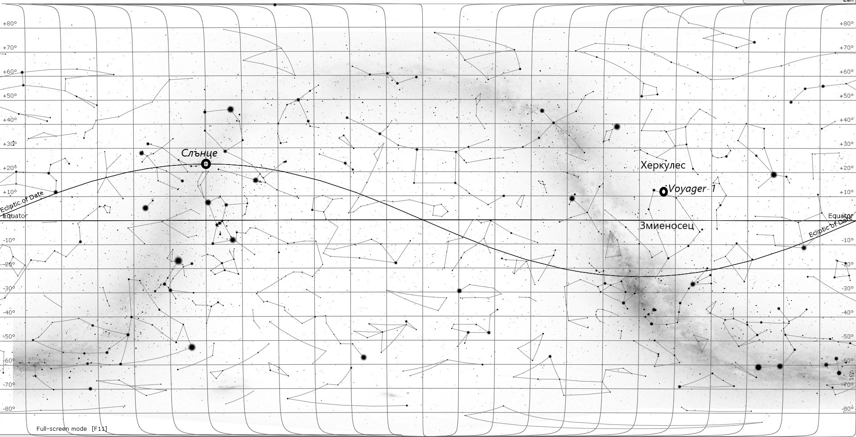 | Звездна карта с положението на станцията Voyager-1 и Слънцето на 21 юни 2023 г. – към решението на задачата за Voyager-1.

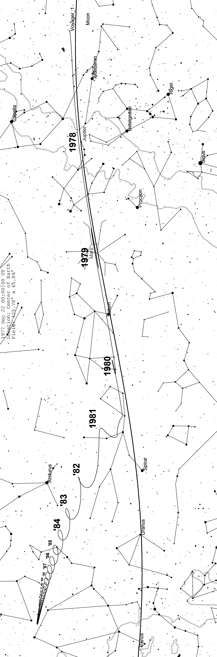 | Видимият път на станцията Voyager 1 на фона на звездното небе
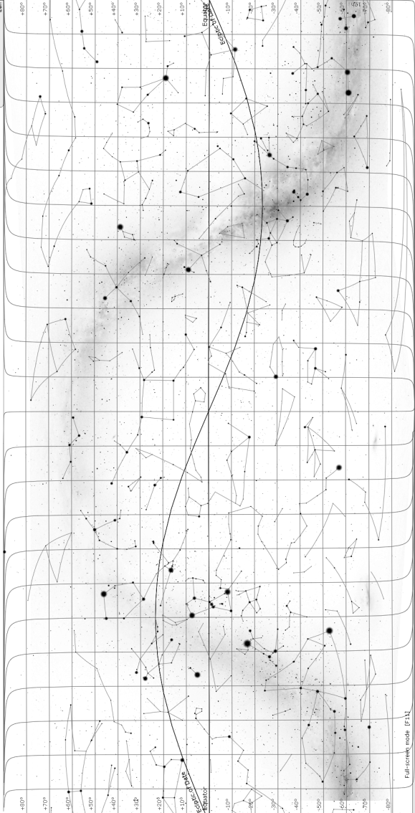 | Нанесете на тази карта положението на станцията Voyager-1.

